行政院衛生署精神疾病防治諮議會第9次會議議程

壹、主席致詞及介紹101年度新進委員（委員名單如附件1）

貳、確認上次會議紀錄（如附件2）

參、報告上次會議決議事項辦理情形（如附件3）

肆、提案討論（如附件4）
提案一：有關提供精神病人所需心理服務之人力設置，宜明訂為臨床心理師案（提案人：林淑梨委員）。
提案二：有關衛生署公告徵求年度「精神衛生機構團體獎勵計畫」，建議提前其作業期程案（提案人：柯碧雲委員）。
提案三：為修正「精神衛生法」部分條文案（提案單位：本署醫事處）。

伍、臨時動議

陸、散會
101年度本署精神疾病防治諮議會委員名單
(聘期：101年1月1日至101年12月31日)
附件1
姓名 | 目前服務單位及職務 | 專業領域 | 備註
李明濱  召集委員 | - 國立臺灣大學醫學院附設醫院精神部教授兼主治醫師  - 本署自殺防治中心主任 | 精神醫學  憂鬱症防治 | 醫師
宋維村  委員 | 1.財團法人天主教若瑟醫院院長  2.國立臺灣大學醫學院精神科副教授 | 精神醫學  社區復健  精神衛生法 | 醫師
高淑芬  委員 | 1.國立臺灣大學醫學院附設醫院精神部主任  2.國立臺灣大學醫學院職能治療系教授 | 精神醫學  流行病學  生物統計學 | 1.女性  2.醫師
周煌智  委員 | 1.台灣精神醫學會理事長  2.高雄市立凱旋醫院醫療副院長  3.美和科技大學兼任副教授 | 災難精神醫療  醫院管理 | 醫師
陳快樂  委員 | - 本署桃園療養院院長  - 本署心理健康辦公室主任 | 精神醫學  醫院管理  衛生政策  自殺防治 | 1.女性  2.醫師
鄭若瑟  委員 | 1.本署八里療養院院長  2.亞洲大學助理教授 | 精神醫學  社區復健 | 醫師
陳韺  委員 | - 國立臺灣大學社會工作系臨床講師  - 馬偕紀念醫院精神科臨床督導  - 台灣心理衛生社會工作學會理事 | 諮商心理  社會工作  社區復健 | 1.女性  2.諮商心理師  3.社會工作師
林淑梨  委員 | 1.中華民國臨床心理師公會全國聯合會理事長  2.本署桃園療養院臨床心理科主任 | 臨床心理 | - 女性  - 臨床心理師
呂淑貞  委員 | 1.中華心理衛生協會常務理事  2.中華民國康復之友聯盟監事 | 職能治療  社區復健 | 1.女性  2.職能治療師
蔡欣玲  委員 | 1.輔仁大學護理學系教授  2.中華民國精神衛生護理學會常務監事 | 精神護理 | 1.女性  2.護理師
吳肖琪  委員 | - 陽明醫學大學衛生福利研究所教授  - 台灣長期照護專業協會理事長 | 公共衛生  長期照護  醫療品質 | 1.女性  2.公共衛生學者
薛瑞元  委員 | 本署雙和醫院副院長 | 醫學  衛生政策  法律 | - 醫師  - 律師  - 本署醫事處前處長
楊明仁  委員 | - 楊明仁診所院長  - 財團法人高雄市寬德健康協會理事長 | 精神醫學  社區復健 | 病人權益促進團體代表
劉蓉台  委員 | 1.台北市康復之友協會總幹事  2.台灣心理衛生社會工作學會理事長 | 社區復健  社會工作 | - 女性  - 病人權益促進團體代表  - 社會工作師
黃敏偉  委員 | - 中華民國康復之友聯盟理事長  - 台中榮民總醫院嘉義分院精神科主任  - 本署精神疾病強制鑑定強制社區治療審查會委員  - 嘉義縣精神心理衛生諮詢小組委員 | 精神醫療  社區復健 | - 病人權益促進團體代表  - 醫師
李淳一  委員 | 1.台北市心生活協會理事長  2.中華民國康復之友聯盟理事 | 法律  社區復健 | - 法學博士  - 病人家屬代表（中華民國康復之友聯盟推薦）
黃莉玲  委員 | - 台北縣康復之友協會常務理事  - 臺灣家連家精神健康教育團體資深種子導師  - 本署精神疾病強制鑑定強制社區治療審查會委員  - 新北市精神疾病防治諮詢小組委員 | 社區復健 | 1.女性  2.病人家屬代表（中華民國康復之友聯盟推薦）
柯碧雲  委員 | - 高雄市築夢關懷協會理事長  - 高雄市政府衛生局精神疾病審議委員會委員  - 本署精神疾病強制鑑定強制社區治療審查會委員 | 社區復健 | - 女性  - 病人家屬代表
李麗娟  委員 | 1.中華民國康復之友聯盟理事  2.臺銀人壽約聘人員 | 社區復健 | - 女性  - 病情穩定之病人（中華民國康復之友聯盟推薦）

行政院衛生署精神疾病防治諮議會第8次會議紀錄
時間：100年12月22日下午2時
附件2
地點：本署臺北醫院城區分院4301會議室
主席：李召集委員明濱 記錄：周保宏
出席委員、列席單位及人員：如簽到單影本

一、主席致詞：（略）
二、報告事項：
第一案：上次會議決議事項辦理情形報告。
決 定：洽悉。
第二案：訂定學校心理衛生教育課程內容、推動各級學校心理衛生教育、建立學生心理輔導、危機處理及轉介機制等事項之辦理情形及推動成效報告（報告單位：教育部）。
決 定：
（一）洽悉。
（二）針對教育部之報告內容，委員諸多建議事項會後請醫事處彙整，提供教育部參酌規劃後，擇期於本委員會專案報告。若涉及需跨部會協調之事項，建議可提報行政院心理健康促進及自殺防治會報討論。

三、討論事項：
第一案：為保障弱勢族群精神病人在醫療機構之生命安全權益，解決因護理人力不足已衍生之精神疾病病人之生命安全危機，建議儘速調升精神醫療機構設置標準之護理人力配置案（提案人：蔡欣玲委員）。
決 議：
（一）本案請醫事處錄案，納為研修醫療機構設置標準「附表三、精神科醫院設置標準表」之參考；另建議廣為蒐集各界意見，儘早進行研修作業。
（二）建議研修護理人力配置標準之說帖，宜以中立立場、探討護理作業流程、提升整體照護品質及考量護理人力與其他專業職類人員配置之衡平性與重視實證依據等，作為主要訴求重點。

第二案：有關衛生福利部「心理健康司」組織改造之正名事項案（提案人：陳正宗委員）。
決 議：提案人已主動於會中撤案。

第三案：為協助慢性精神疾病患者穩定於社區生活，望能有完善的配套方案，讓非意願離開精神復健機構之患者得到後續生活安排（提案人：柯碧雲委員）。
決 議：鑑於精神病人之社區照護，涉及衛政、社政、勞政及教育等機關權責，不同類型服務體系間之服務輸送與轉介、轉銜機制及其成效仍待檢討，爰建議結合相關部會召開會議或成立工作小組，全面檢視、規劃各項服務資源配置、連結及整合事項，以嘉惠精神病人；若涉及需跨部會聯繫之事宜，則可透過行政院心理健康促進及自殺防治會報之平台溝通協調。

四、臨時動議：建議精神復健機構之專任管理人員如為具專業人員資格者，得抵充該機構專業人員人力案（提案人：呂淑貞委員）。
決 議：本案請醫事處錄案，納為研修「精神復健機構設置及管理辦法」之參考。

五、散會：下午4時15分

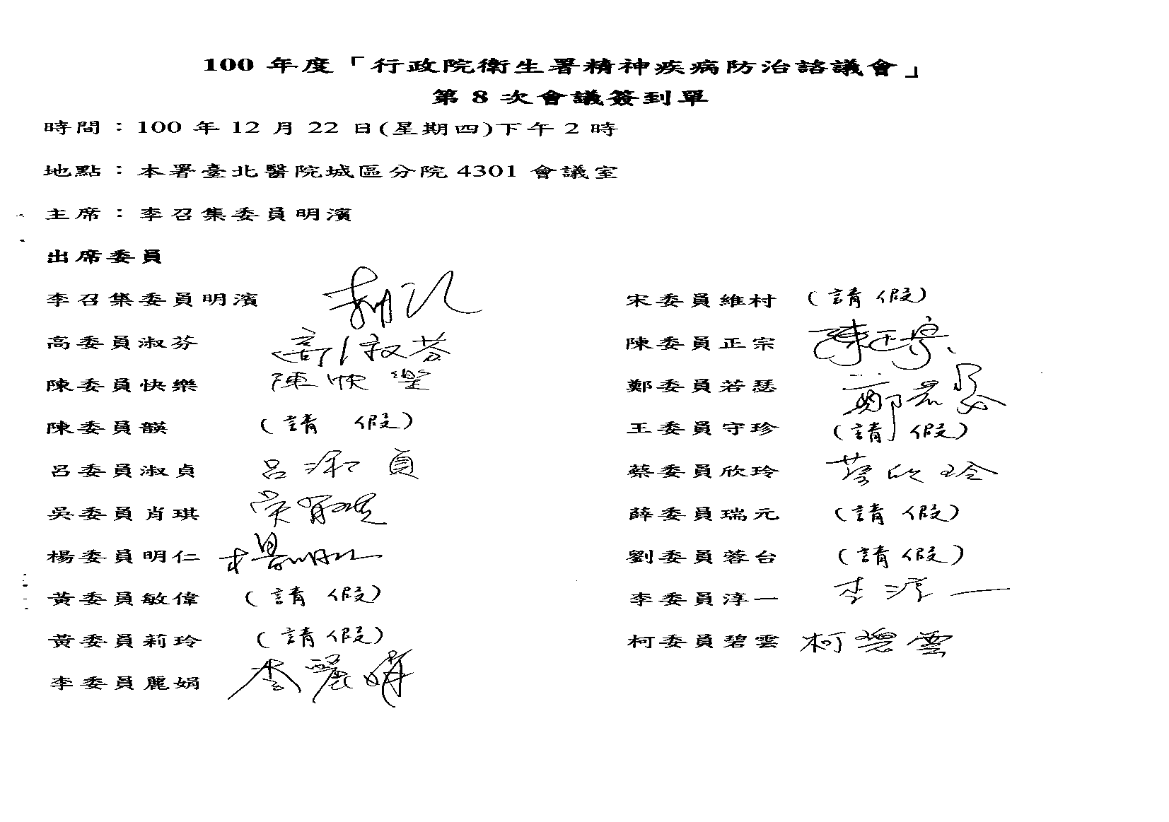

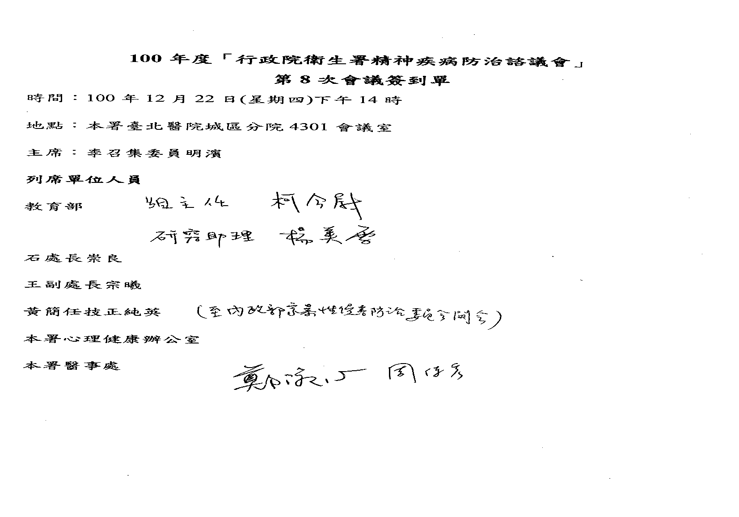

參、報告上次會議決議事項辦理情形
附件3

提案討論及決議 | 辦理情形
報告事項第二案：訂定學校心理衛生教育課程內容、推動各級學校心理衛生教育、建立學生心理輔導、危機處理及轉介機制等事項之辦理情形及推動成效報告（報告單位：教育部）。  決定：針對教育部之報告內容，委員諸多建議事項會後請醫事處彙整，提供教育部參酌規劃後，擇期於本委員會專案報告。若涉及需跨部會協調之事項，建議可提報行政院心理健康促進及自殺防治會報討論。 | 針對教育部之報告內容，本署業以101年3月13日衛署醫字第1010261084號函，將委員建議研議或改進事項，彙整送請該部參考，並請該部惠復前開事項之參採或辦理情形；經洽詢該部表示，刻正依本委員會委員建議，彙整該部相關單位研議措施或方案。本案將俟該部函復後，再擇期於本委員會專案報告。
提案一：為保障弱勢族群精神病人在醫療機構之生命安全權益，解決因護理人力不足已衍生之精神疾病病人之生命安全危機，建議儘速調升精神醫療機構設置標準之護理人力配置案（提案人：蔡欣玲委員）。  決議：  (一)本案請醫事處錄案，納為研修醫療機構設置標準「附表三、精神科醫院設置標準表」之參考；另建議廣為蒐集各界意見，儘早進行研修作業。  (二)建議研修護理人力配置標準之說帖，宜以中立立場、探討護理作業流程、提升整體照護品質及考量護理人力與其他專業職類人員配置之衡平性與重視實證依據等，作為主要訴求重點。 | 鑑於醫療機構設置標準「附表一、綜合醫院、醫院、專科醫院設置標準表」業於101年4月9日以衛署醫字第1010260082號令修正發布，本署已規劃於本(101)年度下半年進行「附表三、精神科醫院設置標準表」之研修作業，將提早周知各界，蒐集修正意見後再召開研修會議。
提案三：為協助慢性精神疾病患者穩定於社區生活，望能有完善的配套方案，讓非意願離開精神復健機構之患者得到後續生活安排（提案人：柯碧雲委員）。  決議：鑑於精神病人之社區照護，涉及衛政、社政、勞政及教育等機關權責，不同類型服務體系間之服務輸送與轉介、轉銜機制及其成效仍待檢討，爰建議結合相關部會召開會議或成立工作小組，全面檢視、規劃各項服務資源配置、連結及整合事項，以嘉惠精神病人；若涉及需跨部會聯繫之事宜，則可透過行政院心理健康促進及自殺防治會報之平台溝通協調。 | 一、本署已於100年度完成全國各縣市心理衛生與醫療服務資源手冊，將於近期函請社政、勞政及教育主管機關協助盤點各項針對精神病人之服務資源及現行之網絡轉介機制，俾利更新及整合全國精神病人服務資源。  二、本署已完成研擬「國民心理健康促進計畫」（102~105年），並於101年3月30日陳報行政院，以因應衛生福立部心理健康司於102年上路後，據以推動相關方案及措施，並爭取預算。其中，本署擬擴大並強化實施長達25年之精神醫療網功能，規劃成立「心理健康網」，搭配服務資源盤點，整合衛政、社政、勞政及教育機關之心理健康及精神病人之服務網絡，有關「心理健康網」，預計於本年度第三季完成初步規劃後，提本委員會討論。
臨時動議：建議精神復健機構之專任管理人員如為具專業人員資格者，得抵充該機構專業人員人力案（提案人：呂淑貞委員）。  決議：本案請醫事處錄案，納為研修「精神復健機構設置及管理辦法」之參考。 | 本案已錄案辦理。

肆、提案討論
附件4
提案一：有關提供精神病人所需心理服務之人力設置，宜明訂為臨床心理師案（提案人：林淑梨委員）。
說明：
（一）100年11月9日衛生署公告「醫療機構設置標準」修正草案」中，有關精神科急性床心理人力設置標準中，將「臨床心理師」與「諮商心理師」合稱心理師，而訂為：「每30床應有1人以上；且至少應有臨床心理師1人。」中華民國臨床心理師全聯會於12月19日函文建議修正為「急性精神病床每30床應有臨床心理師1名以上」。
（二）心理師法第13條臨床心理師之業務範圍中第2款精神病或腦部心智功能之心理衡鑑與第7款精神病或腦部心智功能之心理治療，非為第14條諮商心理師之業務範圍所有，即諮商心理師依法不能執行精神病或大腦疾患個案的心理衡鑑或治療。
（三）精神疾病住院病人絕大多數為精神病或腦部心智功能障礙者，即令有少數尚未被診斷為上述二類疾病者，亦必因精神狀態已嚴重影響日常生活功能而住院，此時常需具精神病理學訓練的臨床心理師協助醫師進行鑑別診斷，或提供病人相關心理治療服務。
（四）醫療機構設置標準為規範醫療機構運作之最基本配罝，故所規範人員需能具有可充分提供符合病人需求的服務之基本能力。
辦法：精神科病床與精神病或腦部心智功能障礙者所需之心理服務，宜明訂以臨床心理師為人力設置標準。
醫事處擬議意見：本署業於101年4月9日以衛署醫字第1010260082號令，發布修正「醫療機構設置標準」，其中附表（一）綜合醫院、醫院設置標準表，新增「精神急性一般病床：每30床應有心理師1人以上；其臨床心理師人數應達2/3以上，但偏遠地區醫院不在此限。」已斟酌採納委員意見。
決議：

提案二：有關衛生署公告徵求年度「精神衛生機構團體獎勵計畫」，建議提前其作業期程案（提案人：柯碧雲委員）。
說明：由於衛生署公告徵求該計畫期程較晚，故造成申請單位人力聘僱、執行方案活動及核銷作業上之日期延後。
辦法：
- 請衛生署修訂精神衛生機構團體獎勵辦法。
- 計畫期程擬改於前年度末提前公告徵求「精神衛生機構團體獎勵計畫」案，以利各單位及早申請計畫案，經衛生署核准後各單位於人力聘僱及執行方案活動上亦無須考量日期延後之困難。
醫事處擬議意見：
（一）依「精神衛生機構團體獎勵辦法」第2條規定，本署應訂定精神衛生相關機構或團體年度獎勵計畫並公告之。
（二）自99年起，本署每年依前開辦法規定，公告獎勵對象、獎勵項目及公開徵求計畫書，並於遴聘專家、學者及委請內政部、教育部、勞委會推薦機關代表後，成立審查委員會協助辦理申請計畫之審查，再依審查結果擇優補助相關機構或團體。99、100年辦理情形如下：
年度 | 申請單位數（家） | 申請補助 經費（元） | 獲補助單位數（家） | 核定補助 經費（元）
99 | 26 | 47,910,176 | 8 | 2,903,500
100 | 29 | 31,649,519 | 6 | 3,135,000
101 | 20 | 15,224,244 | － | －
（三）本計畫每年獲補助機構或團體係於當年度12月底、次年1月底送交執行成果初步及完整報告，經本署整體評估，納入年度計畫獎勵對象及獎勵項目訂定之參考後，再行辦理公告、審查及經費補助，故未及於前一年度辦理公告。考量獲補助機構或團體之計畫執行，針對委員所提意見，有關明年度起之計畫，本署將儘早辦理公告作業。
決議：

提案三：有關修正「精神衛生法」部分條文案（提案單位：本署醫事處），提請 討論。
說明：
（一）有關精神衛生法於79年12月7日公布施行後，曾於89年及91年進行小幅度之修正，惟隨著社會環境快速變遷，原有規定已不敷精神病人權益保障之需求，因此，在96年7月4日作大幅度修正，修正重點為：1.明定中央、地方主管機關及社區心理衛生中心應辦事項。2.明確劃分中央社政、勞政及教育主管機關權責，及建立社區照顧、支持與復健體系，以確保精神照護體系之完整與分工。3.強化病人權益保障與落實協助其就醫、通報及追蹤保護措施，提供病人更完善的照護。4.針對嚴重病人之強制住院、緊急安置及強制社區治療、救濟程序，均有完整且周延規範。
（二）因應個人資料保護法施行及推動業務需要，涉及個人資料蒐集、處理及利用，以及人民權利義務事項者，應有法源依據，爰研議修正本法部分條文，修正草案對照表如附件5。
（三）本次研修條文包括第5條、第15條、第16條、第23條、第29條、第33條及第38條等計7條，摘要說明如下：
1.明定心理健康網之設立及其區域劃分；增列精神照護機構之設立或擴充等資源管控機制。（修正條文第5條）
2.明定中央主管機關設立專責單位、捐助成立專責機構、委託所屬機關、或委任專業機構、團體辦理精神疾病強制鑑定、強制社區治療審查會事務。（修正條文第15條）
3.增訂藥癮戒治機構設置管理之法源依據，修正精神復健機構負責人之資格條件及人員、配備之設置，以及增列各類精神照護機構醫事人員執業處所之授權規定。（修正條文第16條）
4.增列媒體不當報導自殺新聞之相關規定，以遏止民眾模仿效應。（修正條文第23條）
5.增列精神病人之通報規定。(修正條文第29條)
6.增列本署設置之專線服務電話得委託辦理，相關人員對於知悉有傷害自己之虞或有傷害行為之人，應於24小時通報主管機關之義務，以及自殺通報關懷系統對於個人資料之蒐集處理及利用之法源依據。(修正條文第33條)
7.增列醫療機構應轉介病人至其戶籍所在地或住(居)所之直轄市、縣(市)主管機關，提供社區追蹤保護及轉銜各項資源之接續服務。(修正條文第38條)
決議：

精神衛生法部分條文修正草案對照表
附件5
修正條文 | 現行條文 | 說明
- 中央主管機關得依人口、心理健康及醫療資源分布情形，劃分責任區域，建立區域心理健康促進及精神疾病防治服務網，並訂定計畫實施。  前項責任區域內之精神照護機構設立或擴充，應經主管機關許可後，始得依建築法有關規定申請建築執照；其設立分支機構者，亦同。  前項精神照護機構設立或擴充之許可，其申請人之資格、審查程序及基準、限制條件、撤銷、廢止及其他應遵行事項之辦法，由中央主管機關定之。 | 第五條 中央主管機關得依人口及醫療資源分布情形，劃分醫療責任區域，建立區域精神疾病預防及醫療服務網，並訂定計畫實施。 | 一、配合擴大精神醫療網服務範圍及強化功能角色，擬將原有之醫療責任區域，修正為心理健康區域，以將前端心理健康促進事務納入責任區域之辦理事項，以呼應本法第1條之立法目的，爰修正第一項文字。  二、為辦理本法所定各類精神照護機構之設立或擴充等相關資源之管控事項，以均衡及有效運用精神照護資源，爰參照醫療法第十四條第二項規定，增訂第二項及第三項文字，授權訂定設立、擴充及管理辦法。
第十五條 精神疾病強制住院、強制社區治療有關事項，由中央主管機關精神疾病強制鑑定、強制社區治療審查會（以下簡稱審查會）審查。  前項審查會成員，應包括專科醫師、護理師、職能治療師、心理師、社會工作師、病人權益促進團體代表、法律專家及其他相關專業人士。  審查會召開審查會議，得通知審查案件之當事人或利害關係人到場說明，或主動派員訪查當事人或利害關係人。  審查會組成、審查作業及其他應遵行事項之辦法，由中央主管機關定之。  中央主管機關辦理第一項事項，應自行設立專責單位或捐助成立專責機構辦理;必要時得委任所屬機關或委託其他專業機構、團體辦理之。 | 第十五條 精神疾病強制住院、強制社區治療有關事項，由中央主管機關精神疾病強制鑑定、強制社區治療審查會（以下簡稱審查會）審查。  前項審查會成員，應包括專科醫師、護理師、職能治療師、心理師、社會工作師、病人權益促進團體代表、法律專家及其他相關專業人士。  審查會召開審查會議，得通知審查案件之當事人或利害關係人到場說明，或主動派員訪查當事人或利害關係人。  審查會組成、審查作業及其他應遵行事項之辦法，由中央主管機關定之。 | 依本法第十五條規定，中央主管機關需成立精神疾病強制鑑定、強制社區治療審查會審查強制住院及強制社區治療之案件。考量強制住院及強制社區治療申請案件依法須於三天內，完成案件准駁之審查作業，加以現有行政部門人力無法負擔審查事務，爰有關審查會之受理申請案件、議事審查作業、審查結果通知、送審醫療機構之訪查、文書保管及幕僚事務等例行性且有時效性之事務，擬設立專責單位或捐助成立專責機構辦理審查會之審查作業，爰增訂第五項，中央主管機關得成立專責單位、捐助成立專責機構或委託所屬機關、或委任專業機構、團體辦理該項業務，以利業務得以順利推動。
第十六條 各級政府按實際需要，得設立或獎勵民間設立下列精神照護機構，提供相關照護服務：  一、精神醫療機構：提供精神疾病急性及慢性醫療服務。  二、精神護理機構：提供慢性病人收容照護服務。  三、心理治療所：提供病人臨床心理服務。  四、心理諮商所：提供病人諮商心理服務。  五、精神復健機構：提供社區精神復健相關服務。  前項第一款精神醫療機構辦理藥癮戒治業務者，其人員配置、管理及有關事項之辦法，由中央主管機構定之。  前項第五款精神復健機構負責人之資格條件及人員、配備之設置、管理等有關事項之辦法，由中央主管機關定之。  依前項辦法規定設置之醫事人員，得於精神復健機構執業，不受各該醫事人員法有關執業場所規定之限制。但仍應依各該醫事人員法之規定辦理執業登記。 | 第十六條 各級政府按實際需要，得設立或獎勵民間設立下列精神照護機構，提供相關照護服務：  一、精神醫療機構：提供精神疾病急性及慢性醫療服務。  二、精神護理機構：提供慢性病人收容照護服務。  三、心理治療所：提供病人臨床心理服務。  四、心理諮商所：提供病人諮商心理服務。  五、精神復健機構：提供社區精神復健相關服務。  精神復健機構之設置、管理及其有關事項之辦法，由中央主管機關定之。 | 一、現行條文第二項之授權條件未盡週全，爰酌修文字，明定辦法中應規範負責人之資格條件及人員、配備之設置等事項，並移列為第三項。  二、考量辦理藥癮戒治業務之醫療機構，其人員配置、作業規範及管理等有關事項缺乏相關法源依據，爰增訂其管理規定於第二項。  三、醫事人員之執業機構或處所均明定於各該醫事人員法規，除依法規定之執業處所外，不得於其他處所執業。如醫師法第八條之二規定：醫師執業，應在所在地主管機關核准登記之醫療機構為之。護理人員法第十二條：護理人員執業，應在所在地主管機關核准登記之醫療機構、護理機構或其他經中央主管機關認可之機構為之。心理師法第十條：心理師執業以一處為限，並應在所在地直轄市、縣（市）主管機關核准登記之醫療機構、心理治療所、心理諮商所或其他經主管機關認可之機構為之。鑑於精神復健機構執行業務之醫事人員包括醫師、護理人員、職能治療師(生)及臨床心理師等，又精神復健機構目前非屬各該醫事人員法規定之執業處所，為免與現行各該醫事人員法扞格，爰增列第四項。
第二十三條 傳播媒體之報導，不得使用與精神疾病有關之歧視性稱呼或描述，並不得有與事實不符或誤導閱聽者對病人產生歧視之報導。  為防止發生自殺模仿效應，宣傳品、出版品、廣播、電視、網際網路內容或其他媒體，不得刊登出自殺照片或遺書，及出現過度描述（繪）自殺行為細節之文字。但引用司法機關或行政機關公開之文書而為適當之處理者，不在此限。 | 第二十三條 傳播媒體之報導，不得使用與精神疾病有關之歧視性稱呼或描述，並不得有與事實不符或誤導閱聽者對病人產生歧視之報導。 | 遏止媒體不當報導自殺新聞，造成民眾模仿效應，增列第二項之規定。
第二十九條 病人或有第三條第一款所定狀態之人之保護人或家屬，應協助其就醫。  直轄市、縣（市）主管機關知有前項之人或其自由受不當限制時，應主動協助之。  經專科醫師診斷或鑑定屬嚴重病人者，醫療機構應將其資料通報直轄市、縣（市）主管機關。  病人限於病情影響，不能處理自己事務者，準用前項規定。 | 第二十九條 病人或有第三條第一款所定狀態之人之保護人或家屬，應協助其就醫。  直轄市、縣（市）主管機關知有前項之人或其自由受不當限制時，應主動協助之。  經專科醫師診斷或鑑定屬嚴重病人者，醫療機構應將其資料通報直轄市、縣（市）主管機關。 | 考量精神病人限於病情影響，不能處理自己事務，為協助提供醫療服務及銜接社區公共衛生體系提供追蹤保護，新增第四項，明定醫療機構應向直轄市、縣 (市)主管機關通報無法處理自己事務之精神病人，以確實追蹤病人後續回診就醫情形，並依病人病情需要，提供相關資源連結服務。
第三十三條 為利提供緊急處置，以維護民眾生命、財產安全，主管機關、警察機關、消防機關設置特定之對外服務專線，得要求各電信事業配合提供來電自動顯示號碼及其所在地。主管機關設置特定之對外服務專線;必要時並得委任所屬機關或委託其他專業機關(構)團體辦理之。  前項機關對來電者知有傷害他人或自己或有傷害之虞，得洽請電信事業提供該人所在地地址及其他救護所需相關資訊，電信事業不得拒絕。  醫事人員、社會工作人員、教育人員、警察人員、司法人員及其他執行相關業務人員，知悉他人有傷害自己之虞，或有傷害行為時，應於二十四小時內通報主管機關，以提供必要之協助。主管機關為防止免除當事人之生命、身體之急迫危險，得協請相關機關（構）提供個案資料。  前項通報資料應登錄於中央主管機關所建置之電子資料庫，主管機關得以對前開資料進行處理或利用，以防止危害發生，並制定相關策略。其個人資料蒐集、處理或利用之範圍、程序及其他應遵行事項之辦法，由主管機關定之。  經辦前四項作業之人員，對於作業之過程及所知悉資料之內容等，應予保密，不得洩漏。 | 第三十三條 為利提供緊急處置，以維護民眾生命、財產安全，主管機關、警察機關、消防機關設置特定之對外服務專線，得要求各電信事業配合提供來電自動顯示號碼及其所在地。  前項機關對來電者知有傷害他人或自己或有傷害之虞，得洽請電信事業提供該人所在地地址及其他救護所需相關資訊，電信事業不得拒絕。  經辦前二項作業之人員，對於作業之過程及所知悉資料之內容等，應予保密，不得洩漏。 | 一、本署已規劃設置安心專線提供民眾24小時心理諮詢服務，惟限於行政人力及接線服務之專業性，每年度均須辦理委託專業團體事宜，為避免服務中斷，爰比照內政部113婦幼保護專線，增訂第一項後段文字。  二、本署自殺防治通報系統目前均由各相關人員進行自殺未遂者之通報，以利各直轄市、縣（市）主管機關追蹤保護。惟尚未有法源依據，且配合個人資料保護法之施行，增訂第三項及第四項規定。  二、配合增訂第三項及第四項，修正第五項文字。
第三十八條 精神醫療機構於住院病人病情穩定或康復，無繼續住院治療之必要時，應通知本人或保護人辦理出院，不得無故留置病人。  精神醫療機構於病人出院前，應協助病人及其保護人擬訂具體可行之復健、轉介、安置及追蹤計畫，並轉介病人之其戶籍所在地或住(居)所之直轄市、縣(市)主管機關，提供社區追蹤保護及轉銜各項資源之接續服務。  直轄市、縣（市）主管機關應於轄區內建置二十四小時緊急精神醫療處置機制，協助處理病人護送就醫及緊急安置之醫療事務。 | 第三十八條 精神醫療機構於住院病人病情穩定或康復，無繼續住院治療之必要時，應通知本人或保護人辦理出院，不得無故留置病人。  精神醫療機構於病人出院前，應協助病人及其保護人擬訂具體可行之復健、轉介、安置及追蹤計畫。  直轄市、縣（市）主管機關應於轄區內建置二十四小時緊急精神醫療處置機制，協助處理病人護送就醫及緊急安置之醫療事務。 | 考量現行法條內容，雖提及醫療機構於病人出院前需擬訂其出院準備計畫，惟尚未範醫療機構通報法源依據且配合個人資料保護法之修正，爰移列本法施行細則第七條規定，新增於第二項後段，明定醫療機構有向直轄市、縣 (市)主管機關轉介之義務，以確實追蹤病人後續回診就醫情形，並依病人病情需要，以提供相關資源連結。

